附件3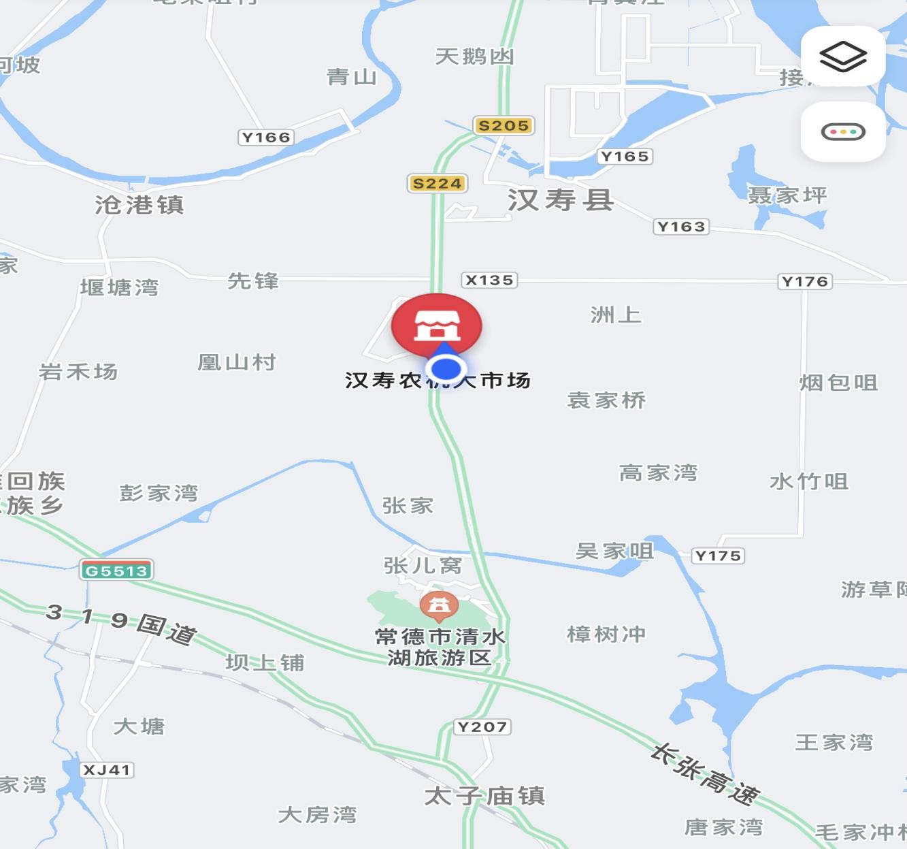

汉寿县农机大市场位置图

各大车站或自驾车前往汉寿县农机大市场路线：

　　汉寿县太子庙火车站：

　　路线1：火车站路口乘5路公交车直达汉寿农机大市场下，13公里，车费2元；

路线2：打车约12公里，30元；

　　汉寿县汽车总站：

　　路线1：打车3公里，10元内；

　　自驾车：

　　路线1：导航汉寿县农机大市场，长常高速（G5513）太子庙高速路口下高速，全程约20分；